Задание на тему: Замена тормозных колодок и дисков в тормозных механизмах.
1.Посмотреть ролик:
https://www.youtube.com/watch?v=GJIUkSkQfoI
2. Прочитать и законспектировать текст
3. Ответить на вопросы
Тормозные колодки – рабочий элемент тормозной системы, который тормозным моментом замедляет скорость вращения колес за счет трения о поверхность колеса или тормозной диск.
Проверка тормозной системы должна производиться каждые 10 тысяч километров. При этом акцент делается на поведение колодок при торможении, насколько плавно происходит торможение, нет ли скрипов или других посторонних шумов. Замена же для автомобилей с автоматической коробкой передач и механической несколько отличается по пробегу. На механике стоит проводить замену колодок каждые 30-50 тысяч километров, на автомате износ более ощутим и замена производится каждые 25-30 тысяч километров. Кардинально отличается пробег эксплуатации колодок для внедорожников, которые эксплуатируются по бездорожью. Сложные дорожные условия (песок, грязь, вода) способствуют тому, что колодки приходят в негодность намного раньше нужного пробега.

Признаки износа тормозных колодок:
- увеличение тормозного пути автомобиля;
- неправильное поведение тормозной системы при торможении;
- появление металлической стружки на тормозных дисках и колодках;
- стук при резком торможении;
- скрип при торможении.
Если хотя бы один из таких признаков появился, нужно немедленно произвести осмотр тормозов и при необходимости провести замену износившихся деталей.
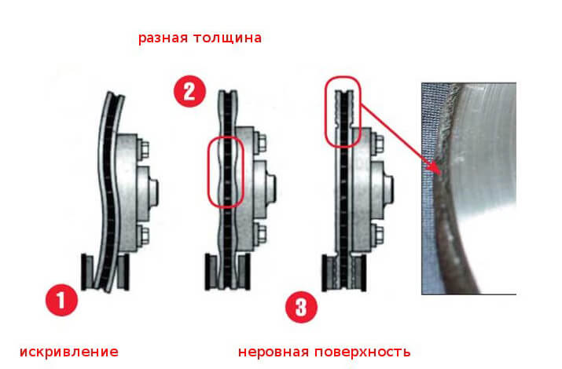
Визуально вы можете обнаружить такие повреждения дисков и колодок:
- толщина накладки колодки ниже требуемой техническими характеристиками;
- трещины или расслоения тормозной колодки;
- сколы и царапины на колодке, либо накладке;
- снижение толщины тормозного диска ниже требуемой техническими характеристиками;
- неравномерный износ колодок;
- появление по краю диска выступающего бортика.
После того, как колодки заменены им требуется время для того, чтобы притереться. Поэтому торможение может быть не столь эффективным. Если же по прошествии времени торможение не улучшилось, есть какие-либо стуки или вибрации то замена была произведена неверно и требуется повторение процедуры.

Замена тормозных колодок (дисковая система)
- Выбрав колодки, рекомендуемые производителем, берем набор инструмента, откручиваем гайки колеса, поддомкрачиваем авто и снимаем колесо.
Приступать к замене колодок нужно на остывшей машине (дабы остыли детали тормозного механизма), на ровной площадке без уклона и с подставленным упором (кроме самого домкрата) под днище. Используйте противооткатные упоры под колесами.

- Откручиваем крышку бачка тормозной жидкости (дабы было проще вдавливать тормозной поршень).
- Открутить направляющие суппорта, а если есть фиксирующие скобы, то снять их отверткой. Если на авто укомплектован датчиком износа колодок, то отсоединить разъем.
- Отвести отверткой колодки (вставить мощную плоскую отвертку между колодками) дабы вдавить тормозной поршень. Вынуть старые колодки. Очистить место установки от грязи.
- Установить новые колодки. Рекомендуется смазывать направляющие суппорта, но очень аккуратно, чтобы смазка не попала на контактные поверхности колодок, иначе тормоза не будут работать.
- Собрать тормозную систему в обратном порядке, установить колесо, снять машину с домкрата.
- Прокачать тормоза, дать приработаться новым тормозным колодкам.
Ответить на вопросы:
1. Как отследить состояние элементов тормозного механизма?
2.Когда нужно менять тормозные диски и почему это нужно делать только в паре?
3.Как и зачем обкатывать новые колодки и диски?
4.Как влияет состояние колодок и дисков на тормозной путь?
5.Нужно ли использовать специальные смазки тормозных систем и их компонентов? Какой это может дать эффект?

